## 과제1: I2C 통신

**1단계: 문제 정의**

* 두 개의 아두이노 보드를 I2C 통신이 가능하도록 연결하고, 마스터에서 슬레이브로 데이터를 전송하는 프로그램을 작성하세요.
* I2C 마스터는 시리얼 모니터에서 한 문장을 입력받아 I2C 채널로 슬레이브에게 전송한다.
* I2C 슬레이브는 I2C로 수신한 문장을 시리얼 모니터에 출력한다.

**2단계: 디바이스 기능 및 동작 원리 이해**

* 생략

**3단계: 회로도 이해**

* 아두이노 보드 연결

|  |  |  |
| --- | --- | --- |
| 제어신호 | 마스터 포트 | 슬레이브 |
| SCL | SCL | SCL |
| SDA | SDA | SDA |
| GND | GND | GND |

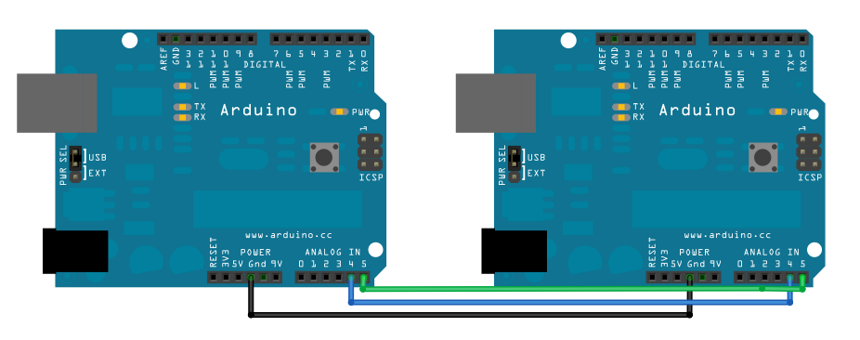

**4단계: 주변장치 구동 방법 이해**

* I2C 마스터
  + I2C
    - 설정 방법
    - 데이터 전송 방법
  + Serial
    - 설정 방법
    - 구동 방법
* I2C 슬레이브
  + I2C
    - 설정 방법
    - 데이터 수신 방법
  + Serial
    - 설정 방법
    - 구동 방법

**5단계: 알고리즘 설계**

* 마스터 알고리즘
* 슬레이브 알고리즘

**6단계: 프로그램 및 결과**

* 마스터 소스 코드
* 슬레이브 소스 코드
* 실행 사진

## 과제 2: Triaxial Digital Acceleration Detection

* Keyestudio 센서 44번은 MMA8452Q를 포함하고 있다.
* 44번 센서의 예제 코드를 실행하세요.
  + 소스 코드 중에서 accel.read()를 실행하는데 소요되는 시간을 마이크로초 단위로 측정해서 출력하는 부분을 추가하세요.
  + 소스 코드를 첨부하세요.
* 실행 사진을 첨부하세요.
* 센서 동작과 응용 분야를 설명하세요.

## 결론 및 느낀점

* 어떤 부분을 담당했는지, 무엇을 배웠는지 조원 모두 적으세요.